

わ お
Ｗ Ａ ０ 第１１号 ２００９年9月７日発行
♪ ひとりひとりが手を取り合い、ひとつの“和（輪）”をつくっていこう ♪ 上川地方本部女性部@net

みなさん こんにちは。８月３０日深夜まで選挙事務にあたられた組合員の方も多かったと思います。大変お疲れ様です。
寒暖の差に体がついていない今日この頃のオクヤマです。新型インフルエンザにも負けぬよう体調管理には十分お気をつけて。
さて、

北海道６区において 私達の推薦候補である
ささき隆博さんが小選挙区で １７５、８７９ 票を獲得し、再選を果たしました！！
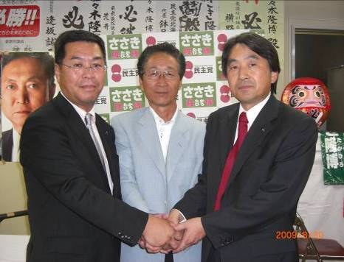
選挙速報で「当確」が早々と流れ、とても嬉しく思いました。
政権交代
！
そして、全国でも、北海道でも、民主党が圧倒的な勝利
戦後最多議席の３０８と単独過半数を獲得ヽ(*⌒∇⌒*)ﾉ゛
比例単独で立候補していたパートユニオンの工藤仁美さんも国政の場へヽ(´∀｀*)ﾉ
あいはら くみこ参議と共に、労働者の視点で、今職場で起こっている実態を届けてくれることでしょう。
今回の選挙では、連日、民主党に風が吹いていると報道され
ていましたが、小選挙区で『勝つ』と言う意味の重要さを改めて認識しているところです。
「候補者名を書いてもらう。」その為には、候補者を知ってもらう、知名度を上げる取り組みが必要でした。

地本女性部教宣紙WAOで、提起させていただいた、政権交代・必勝祈願の千羽鶴作成では、緊急かつ、非常に短期間の取り組みにも関わらず、多くの折り鶴が寄せられました。完成した千羽鶴は、終盤戦を迎えた８月２７日、旭川市において行われた「ささき隆博個人演説会」の場で、地本女性部長から手渡し、最後までたたかい抜く原動力になったことと思います。この場をお借りして、日々お忙しい中取り組んでいただいたことに対し感謝申し上げます。本当にありがとうございました。
7.5㎝の小さな折り紙で作った折り鶴が全単組・総支部のみなさんのご協力により
２０００羽！！
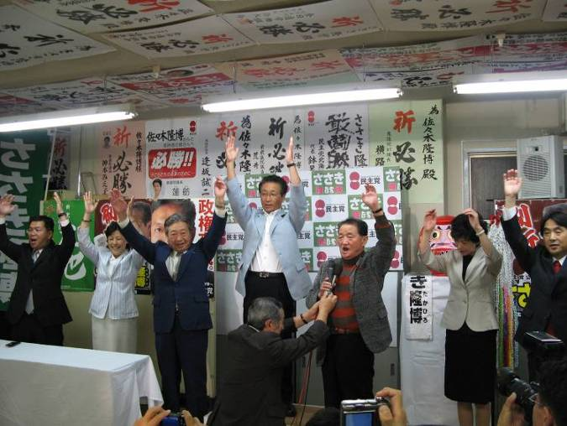
選挙事務所に
飾られた千羽鶴



この２０００という数は、上川地本女性部員数とほぼ
同数。
今回のような大衆行動で、女性部独自で主体的に取り組みきれたことは、組織強化につながるひとつの成果と考えます。

「いざ」という時に一致団結できるのが本当に素晴らしいことだと思います。一人ひとりの力は小さく感じられるかも知れません。労働組合が弱いと言われる時代でも、結集した時や団結した時の底力はまだまだ失ってはいません(☆≧▽°)ノ
今後も粘り強くあきらめずに、次につながる運動を展開していきましょう♪

選挙終盤戦、民主党が３００議席を超えて獲得するのではないか？と報道された後には、「今回は、民主が勝つだろうから、比例区は自民党をよろしく」との内容で電話かかってくるなど、揺り戻そうとする動きもありました。これもマスコミの戦略だと思っています。が、しかし、自公政権が行ってきた政治に国民がＮＯ！を叩きつけました。（※マスコミ操作については後日発行するWAOで改めて解説予定。）

でも、これで終わりではありません。
ここがスタートラインなのです。これから、民主党が中心となる政治によって、どう変わるか問われます。

来年７月に第２２回参議院選挙が控えています。
参議院選挙に勝利し確かな基盤を作らなければなりません。
２年前、あいはらくみこさんを国政に送り出した時のように私達の声を届けてくれる
「えさき」さんの必勝に向けたたかい続ける必要があります。

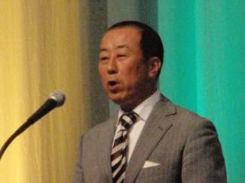
ともに先へ、先へ
自治労推薦・予定候補者 自治労中央本部前労働局長

民主党公認

キャッチフレーズの「先へ 先へ」は自治労運動を前進させましょうと言う意味が込められていると共に、さきえさきえさきえさきえ…と連呼すると「え・さ・き」となります。
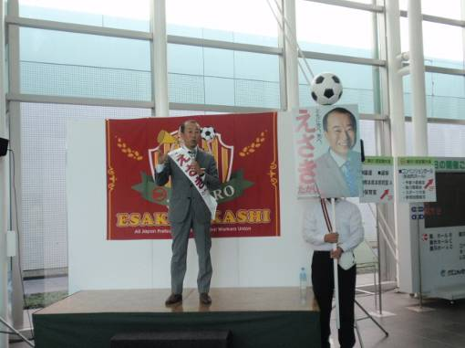
先日熊本市で開催された、第８１回定期大会でも、
えさきさんから力強い決意表明がありました。
「今 この国には、助けを求める人の悲鳴が渦まいています。
公共サービスに携わる私たち自治労組合員は、
毎日の仕事のなかで、
Stand up!
Speak out！

制度のほころび
を感じています。

現場を知る私たち自治労の仲間が立ち上がり、
声をあげれば、この国はきっと変わります。（続）」
実際に「えさき」さんの声でこの言葉を聞いていただきたい。
本当に一生懸命頑張ってくれる方だと思います。
みなさんのご支援ご協力をよろしくお願い致します。

【編集後記】
8月末、女性部と基本組織の中央本部定期大会に代議員として参加する為熊本市へ行ってきました。
全国各地どこの職場でも厳しい中でもたたかい続けている報告があり、首長選の大切さも痛感し、自治体防衛に不可欠であると再認識してきました。鹿児島県阿久根市で巻き起こっていることは、やはり強烈な印象を受けました。阿久根市と人口規模があまり変わりのない我が単組「士別市」も１３日に市長選挙を控え奮闘中。
「勇気を持ってチャレンジすることでチェンジしていく。」 ｂｙ 千葉市長
これから、政権が変わって良いことばかりでなく、自分達にとっても厳しい局面が訪れるかもしれません。
それでも、「公」が果たすべき使命を真摯に受け止めて頑張りたいと思うのでした。 （副部長 オクヤマ）

回覧


